В столице вырос спрос на экстерриториальное оформление недвижимости
06.12.2021
Учреждение рассказало о результатах проведения
учётно-регистрационных действий по экстерриториальному принципу в 2021 году
За 10 месяцев 2021 года Кадастровая палата по Москве приняла более 42 тыс. пакетов документов для оформления недвижимости по экстерриториальному принципу. По сравнению с показателями аналогичного периода прошлого года спрос на такие услуги вырос более чем на 12%.
В январе 2017 года россияне получили возможность оформлять недвижимость по экстерриториальному принципу. Данный формат оказания услуг позволяет подавать документы на регистрацию прав и кадастровый учет независимо от места нахождения объекта на территории Российской Федерации.
В Москве услуга по оформлению недвижимости по экстерриториальному принципу из года в год пользуется высоким спросом среди заявителей.
«Наибольший интерес в 2021 году жители столицы проявили к недвижимости, расположенной в Московской области. В тройку лидеров также вошли Тверская область и Краснодарский край», – отметил заместитель директора – главный технолог Кадастровой палаты по Москве Виктор Горелышев.
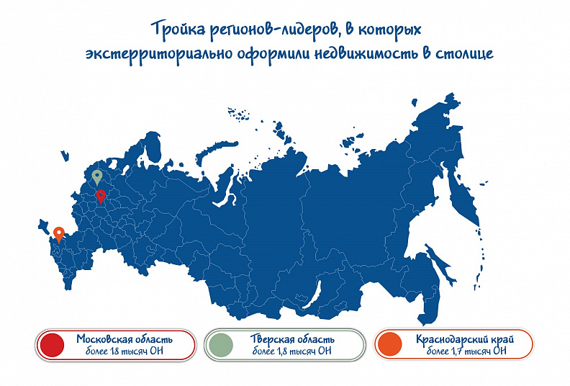
Всего за 10 месяцев 2021 года Кадастровой палатой по Москве принято более 42 тыс. заявлений. Общее количество документов на оформление недвижимости по экстерриториальному принципу, принятых учреждением, превысило 260 тыс.
«Возможность подачи документов по экстерриториальному принципу позволяет заявителям экономить время и средства. Россияне могут не пересекая границ своих регионов становиться полноправными собственниками домов, квартир, земельных участков, расположенных даже на другом конце страны», – добавил Виктор Горелышев.
Отметим, учетно-регистрационные действия по экстерриториальному принципу проводятся в те же сроки, что и обычно: это пять рабочих дней – для кадастрового учета, семь – для регистрации права собственности. Одновременная процедура кадастрового учета и регистрации прав занимает всего десять рабочих дней. В случае направления документов через МФЦ срок предоставления услуги увеличивается на два дня.
В столице подача документов по экстерриториальному принципу осуществляется в офисах Кадастровой палаты по Москве по предварительной записи. Записаться на прием можно в личном кабинете на портале Росреестра или по телефону: 8 (495) 587-78-55 (доб. 24-15 или 22-98). Для авторизации на сайте потребуется учетная запись в едином портале государственных услуг.
Контакты для СМИ
Пресс-служба Кадастровой палаты по Москве
+ 7 (495) 587-78-55 (вн.23-33)
press@77.kadastr.ru
kadastr.ru
Москва, шоссе Энтузиастов, д. 14

Адрес страницы: http://lublino.mos.ru/directions-of-activities/cadastral-chambers/detail/10448877.html
Управа района Люблино города Москвы

